RESUMEN
Ravioles para Celiacos
“CELIVIOLES”
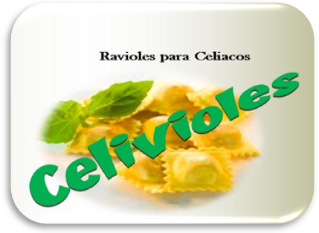
Elaborado por:
Viviana Macas Espinosa
vxmacas@hotmail.espol.edu.ec
vivi-2322@hotmail.com

- Los Pastas son un producto q constituye la dieta de las personas por lo que necesitamos proveerla al consumidor siempre y cuando cuidando su salud, por lo cual se tomo la iniciativa de crear un producto nutritivo, de buena calidad e innovador.
- Esta hecho a base de harina de arroz, cuenta con una gran variedad de nutrientes que al momento de obtenerla no se pierden, ayuda al trabajo de los intestinos, estabiliza el nivel de azúcar en la sangre, al ser una gran fuente de fibras colabora en la prevención del cáncer de intestino y colon.
- Este producto va dirigido a las todas las personas en general, pero sobre todo a las personas que sufren de intolerancia al Gluten.
Lo invitamos a ser partícipe de esta nueva alternativa de Negocio

